Sammlerstücke
Weitere Sammlerstücke finden Sie unter Triviales. Anregungen zum Sammeln können Ihnen die Informationen auf der Seite Sammelleidenschaft geben.

Melzer Kalender 2005 (2004)
12 Originalseiten © 2004 Melzer Verlag / King Features Syndicate, Inc.
Abb.1: Kalender 2005 (Auszug)
Dieser Kalender aus dem Hause Melzer ist nie regulär verkauft worden. Er diente als Prototyp, doch leider konnte daraus kein regulärer Kalender erstellt werden. Er wurde zwar dem Lizenzgeber vorgestellt, doch durch die Einstellung der Serie bei Melzer ist dann auch dieses Projekt gestoppt worden.
Der Plan war, mehrere Kalender zu erstellen, um so dem Sammler die Möglichkeit zu geben, einige der fantastischen Zeichnungen von Harald Foster in einer Qualität zu erleben, die es nicht mehr gibt.
Nur wer Comicseiten aus den USA aus den 20igern und 30igern im Original kennt, weiß, was das für Farben sind.
Dieser Prototyp für das Jahr 2005 ist in extrem kleiner Zahl erstellt worden. Er basiert auf Vorlagen eines Sammlers in den USA, der alle Sonntagsseiten mit 1200 dpi gescannt hatte.
Der Kalender hat die Ausmaße 50 x 35 cm. Alle Monatskalenderblätter sind mit 31,5 x 41 cm großen Facsimilés -1:1 Abbildungen- versehen, auf festem weißen Karton (200 g).
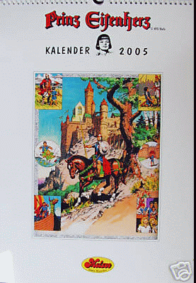Kalender 2005 Auszug animiert
Folgende Seiten wurden reproduziert:
Januar | 25.9.1938
Februar | 16.4.1938
März | 5.3.1938
April | 30.3.1941
Mai | 27.4.1941
Juni | 19.6.1938
Juli | 3.7.1938
August | 7.8.1938
September | 23.10.1938
Oktober | 19.11.1939
November | 20.11.1938
Dezember | 27.11.1938
Der Melzer Verlag wollte mit den sehr unterschiedlichen Motiven deutlich machen, was alles in Prinz Eisenherz steckt: Kampf, Mystik, Liebe, Freundschaft.

U.S. Postkartensammlung (1997)
30 Postkarten © 1997 King Features Syndicate, Inc.
Szenen in der Originalkolorierung mit dem Originaltext in Handlettering, z.T. sogar mit dem Hinweis auf die Folge der nächsten Woche. Die Rückseite zeigt das Datum der entsprechenden Folge, der die Szene entnommen ist.
Natürlich werde ich die Karten nie verschicken!

Carlsen Verlag Kunstharzfigur (1995)
Hochwertige, handbemalte Kunstharzfigur in limitierter Auflage (999 Exemplare) aus der Sammler-Edition des Carlsen-Verlages

Swatch Herrenuhr "Prinz Eisenherz" (1995)
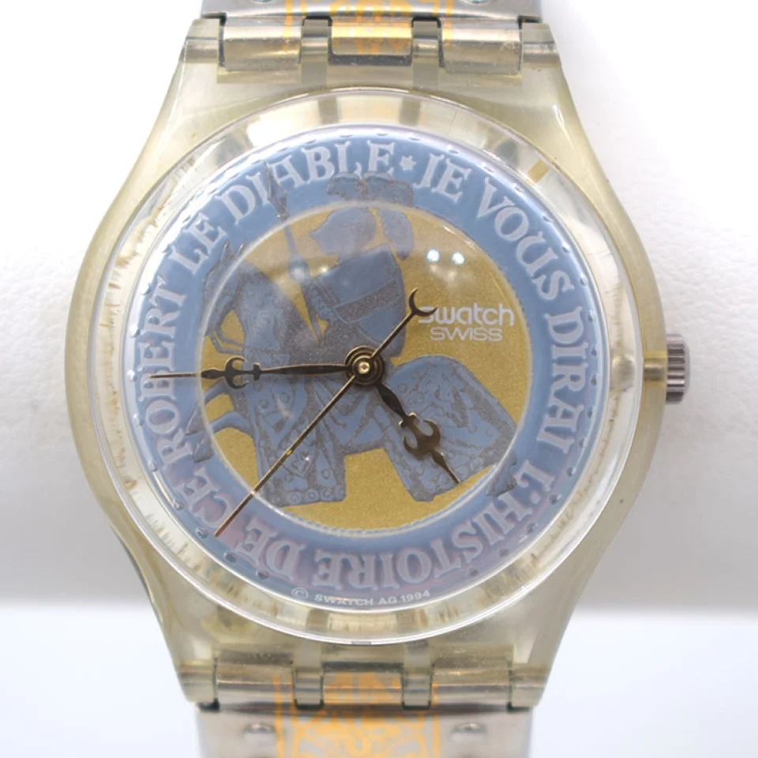
Produktnummern GK194 und GK195 1)
Der Text auf dem Zifferblatt lautet:
„Je vous dirai l’histoire de ce Robert Le Diable”, auf Deutsch: „Ich werde euch die Geschichte dieses Robert des Teufels erzählen.”
Der vollständige Modellname lautet „Prinz Eisenherz / Je vous dirai l’histoire de ce Robert Le Diable”. Der Text auf dem Zifferblatt spielt auf die französische Legende von Robert le Diable (Robert der Teufel) aus dem 13. Jahrhundert an. Diese Legende mittelalterlichen Ursprungs handelt von einem normannischen Ritter, der herausfindet, dass er der Sohn Satans ist. Seine teuflischen Instinkte treiben ihn in ein gewalttätiges und sündiges Leben, aber schließlich überwindet er sie und erlangt Buße.
Link zur englischen Wikipedia
Das Design der Uhr stammt von Andrea Arrigoni.

U.S. Briefmarke (1995)
siehe Briefmarke

U.S. Sammelkarten (1995)
89 bunte Sammelkarten plus eine Checkliste, © 1995 King Features Syndicate, Inc.
Die Vorderseite zeigt jeweils eine bunt kolorierte Szene aus dem Comic, die Rückseite das Datum der Zeitungsseite, aus der die Szene entnommen ist, eine Zusammenfassung des Kontextes der Szene sowie eine kleine s/w Abbildung der selben Seite.
Was für Liebhaber (wie mich!)
Abb.2: Sammelkarten (Auszug)
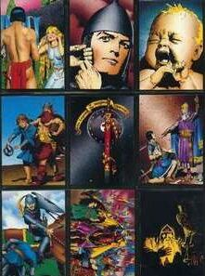Sammelkarten 2
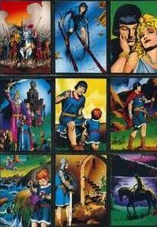Sammelkarten 1

Prince Valiant: The Storytelling Game (1989)
Externer Link
in Arbeit

DECCA Musikkasetten und Vinylplatten (1977)
mittlerweile sehr gesucht. Klassische Hörspielfassung.

U.S. Sonderdruck Sonntagsseite 2.000 (1975)
in Arbeit

Melzer Kalender 1972 (1971)
12 Einzelbilder von Sonntagsseite 4x und 4y © Melzer Verlag / Brumm-Comix-Verlag
Druck: Schwab Offset, Klein-Krotzenburg. Grafik: J.Rombach, Buchschlag
in Arbeit
Abb.3: Kalender 1972
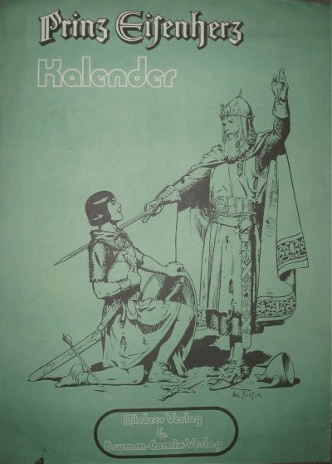Kalender 1972 animiert
Dieser Kalender aus dem Hause Melzer ist nie regulär verkauft worden. Er zeigt den Kampf den jungen Eisenherz gegen den roten Ritter.
Kalendergrösse: 60 x 42 cm - Motivmass: 35,5 x 33 cm - auf festem weißen Karton (200 g).

Hausser Elastolin/Plastik-Figuren (ca. 1955 bis 1983)
Barthel-Modellbau| Plastik-Figuren 1985 bis heute
Es gab eine Fülle verschiedener Elastolinfiguren, nicht nur Eisenherz, Gawain oder Arthur, sondern auch Wikinger, Normannen oder (gegnerische) Ritter. Schließlich liessen sich diese Figuren jederzeit in Ritterszenarien einbauen, ohne die eigentliche Saga zu kennen.
Hier einige Beispiele:
Abb. 4: Prinz Eisenherz in Elastolin
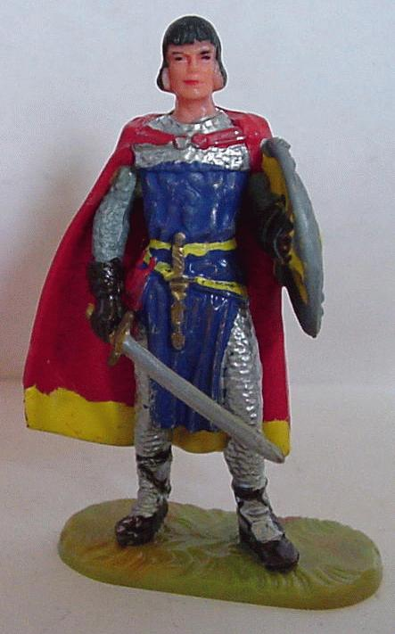Prinz Eisenherz aus Elastolin
Abb. 5: Prinz Eisenherz und Gawain aus einem Hausser Elastolin-Katalog
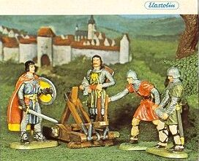Prinz Eisenherz und Gawain, Elastolin Katalog
Abb. 6: Prinz Eisenherz verteidigt ein Burgfräulein (aus einem Hausser Elastolin-Katalog)
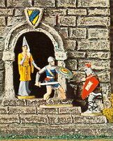Prinz Eisenherz verteidigt ein Burgfräulein, Elastolin Katalog
Prinz Eisenherz  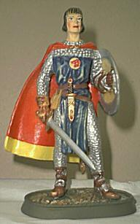Hausser lim. Edition: Prinz Eisenherz | Gawain  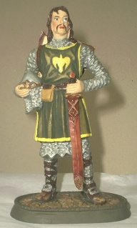Hausser lim. Edition: Gawain | Boltar  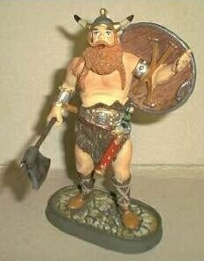Hausser lim. Edition: Boltar
Merlin  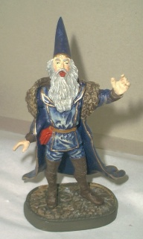Hausser lim. Edition: Merlin | Burgfräulein  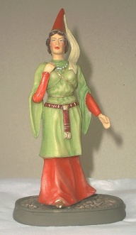Hausser lim. Edition: Burgfräulein
Abb. 7: fünf Figuren einer von Bulls, Kings Features Syndicate, herausgegebenen Sonderserie.
Jede Figur ist ca. 14 cm hoch und auf 120 Kopien limitiert. Zumindest die Eisenherz-Figur ist ein Abguß vom Modell des Chefmodelleurs Weißbrodt der Firma Hausser. Infos bei Fanseite Elastolin/Hausser.
Basisinformationen habe ich im Artikel Elastolinfiguren zusammengestellt. Allerdings werde ich dieses Thema nicht weiterverfolgen!
siehe auch
Briefmarke
Elastolinfiguren
Elastolinfiuren und Sonntagsseiten
Deutschsprachige Ausgaben
Themenverwandte Ausgaben
Links hierher:

1)Armbandgröße

